Universidad del Istmo
Arquitectura de Computadoras · Parcial 4 / Proyecto final
Procesador RISC-V RV32I Single-Cycle
Diseño RTL, verificación, implementación en FPGA y diseño físico ASIC (GF 150MCU + M31)
Diego Andres Rueda Minera
Guatemala, 4 de noviembre de 2026

Contenido
1. Resumen 1
2. Objetivos y alcance 1
3. Arquitectura del procesador 1
3.1 Instrucciones soportadas 1
3.2 Módulos 1
3.3 Ruta de datos y control 1
3.4 Correcciones respecto a la versión inicial 1
4. Verificación funcional 1
4.1 Programa de prueba 1
4.2 Testbench autoverificable 1
4.3 Simulación RTL en Vivado y VCS 1
4.4 Formas de onda en Verdi 1
5. Implementación en FPGA (Basys 3) 1
6. Flujo ASIC con Synopsys 1
6.1 Tecnología y librerías 1
6.2 Restricciones de timing 1
6.3 Síntesis lógica (Design Compiler) 1
6.4 Simulación de compuertas post-síntesis 1
6.5 Diseño físico (IC Compiler II) 1
6.6 Simulación post-layout 1
7. Comparación de resultados 1
8. Observaciones y limitaciones 1
9. Conclusiones 1
Anexo A. Archivos y reproducción del flujo 1

1. Resumen
Se diseñó en SystemVerilog un procesador RISC-V de ciclo único (CPI = 1) que implementa 26 instrucciones del conjunto base RV32I. El diseño se verificó con un testbench autoverificable que ejecuta un programa de 38 instrucciones y compara al final los 31 registros y la memoria de datos contra valores calculados con un modelo de referencia independiente (33 verificaciones). La prueba se aprobó en todas las etapas del flujo: simulación RTL en Vivado xsim y en Synopsys VCS, simulación de compuertas con retardos SDF después de la síntesis y simulación post-layout con los retardos extraídos del diseño ruteado.
El mismo RTL se implementó en una FPGA Artix-7 (tarjeta Basys 3) y se llevó a un flujo ASIC completo con Design Compiler e IC Compiler II, usando el PDK de GlobalFoundries 150MCU y la librería estándar M31LLSC733GL150MS. La Tabla 1 resume los resultados.
Tabla 1. Resumen de resultados.
Etapa | Herramienta | Resultado
Simulación RTL | Vivado xsim / VCS | PASS 33/33
Ondas | Verdi | Ejecución, memoria y saltos verificados
FPGA (Basys 3, 25 MHz) | Vivado | 1,576 LUT, 1,026 FF; WNS +18.26 ns; 0.194 W
Síntesis ASIC (50 MHz) | Design Compiler | 105,174 µm²; timing cumple (WNS 0.00)
Simulación post-síntesis | VCS + SDF (DC) | PASS 33/33
Diseño físico | IC Compiler II | 0 DRC, 0 redes abiertas, setup/hold MET; 11.1 mW
Simulación post-layout | VCS + SDF (ICC2) | PASS 33/33

2. Objetivos y alcance
El enunciado del Parcial 4 pide:
- Parte 1: describir en SystemVerilog un procesador RISC-V single-cycle, crear un testbench y validarlo con AMD Vivado (simulación, síntesis e implementación de un programa sencillo en FPGA) y con Synopsys VCS/Verdi.
- Parte 2: realizar el diseño físico del procesador con el PDK de GlobalFoundries y las librerías estándar de M31.
El flujo se dividió en dos entornos: Vivado 2026.1 en la computadora local para el modelado RTL, la simulación y la FPGA, y el servidor Synopsys de la UNIS (accedido por SSH con MobaXterm) para VCS X-2025.06, Verdi, Design Compiler X-2025.06 e IC Compiler II Y-2026.03.

3. Arquitectura del procesador

3.1 Instrucciones soportadas
El núcleo ejecuta una instrucción por ciclo de reloj. La Tabla 2 lista las instrucciones implementadas por formato.
Tabla 2. Instrucciones RV32I implementadas.
Formato | Opcode | Instrucciones
R | 0110011 | add, sub, and, or, xor, slt, sltu, sll, srl, sra
I (aritmética) | 0010011 | addi, andi, ori, xori, slti, sltiu, slli, srli, srai
I (carga) | 0000011 | lw
S | 0100011 | sw
B | 1100011 | beq, bne
J | 1101111 | jal
I (salto) | 1100111 | jalr
U | 0110111 | lui

3.2 Módulos
Tabla 3. Módulos del diseño.
Archivo | Función
riscv_pkg.sv | Paquete con los opcodes (opcode_e), los códigos de la ALU (alu_op_e) y las constantes de selección de inmediato (IMM_*) y de write-back (RES_*).
alu.sv | ALU combinacional de 32 bits: suma, resta, AND, OR, XOR, SLT, SLTU, SLL, SRL, SRA. Bandera zero_o para los saltos.
control_unit.sv | Main Decoder (señales de control según el opcode) y ALU Decoder (operación según funct3 y funct7[5]).
imm_extend.sv | Reconstruye y extiende en signo los inmediatos de los formatos I, S, B, J y U.
reg_file.sv | 32 registros × 32 bits, dos lecturas asíncronas, una escritura síncrona, x0 fijo en cero y un tercer puerto de lectura para depuración.
datapath.sv | PC, lógica de siguiente PC, banco de registros, extensor, mux de operando B, ALU y mux de write-back.
riscv_single_cycle.sv | Top del núcleo: une control y datapath. Expone las interfaces de memoria de instrucciones y de datos. Es el módulo que se sintetiza en el flujo ASIC.
imem.sv / dmem.sv | Memorias de instrucciones (ROM cargada con program.mem) y de datos (64 palabras, escritura síncrona, lectura combinacional).
fpga_top.sv | Top para la Basys 3: MMCM de 100 a 25 MHz, sincronizador de reset, núcleo, memorias y visualización en LEDs.

3.3 Ruta de datos y control
El siguiente PC se elige entre tres fuentes:
- PC + 4 para la ejecución secuencial.
- PC + imm para jal y para los saltos condicionales tomados. La ALU resta los dos registros y la condición es branch & (zero ^ funct3[0]): con beq (funct3 = 000) se salta si el resultado es cero y con bne (funct3 = 001) si no lo es.
- (rs1 + imm) & ~1 para jalr, usando el resultado de la ALU.
El mux de write-back tiene cuatro entradas: el resultado de la ALU (aritmética), el dato leído de memoria (lw), PC + 4 (dirección de retorno de jal/jalr) y el inmediato extendido (lui). La Tabla 4 muestra las señales que genera el Main Decoder.
Tabla 4. Señales del Main Decoder por tipo de instrucción.
Instr. | reg_write | imm_src | alu_src | mem_write | result_src | branch | jump | jalr | ALU
R | 1 | — | rs2 | 0 | ALU | 0 | 0 | 0 | funct3/7
I arit. | 1 | I | imm | 0 | ALU | 0 | 0 | 0 | funct3/7
lw | 1 | I | imm | 0 | MEM | 0 | 0 | 0 | ADD
sw | 0 | S | imm | 1 | — | 0 | 0 | 0 | ADD
beq/bne | 0 | B | rs2 | 0 | — | 1 | 0 | 0 | SUB
jal | 1 | J | — | 0 | PC+4 | 0 | 1 | 0 | —
jalr | 1 | I | imm | 0 | PC+4 | 0 | 1 | 1 | ADD
lui | 1 | U | — | 0 | IMM | 0 | 0 | 0 | —

3.4 Correcciones respecto a la versión inicial
Al revisar la primera versión del diseño se encontraron y corrigieron estos problemas:
- bne no funcionaba: la condición de salto era branch & zero y nunca consideraba funct3, así que bne se comportaba igual que beq. Se corrigió con zero ^ funct3[0].
- Instrucciones documentadas pero no implementadas: se agregaron lui, jalr, sltu/sltiu y sra/srai.
- Acceso a memoria desalineado: el programa original hacía sw/lw en la dirección 6, que no es múltiplo de 4. El programa nuevo usa direcciones alineadas (8 y 12).
- Verificación incompleta: el testbench original solo imprimía el PC. El nuevo compara todos los registros y la memoria e informa PASS/FAIL.
- FPGA: el top original sacaba los buses de memoria como puertos (unos 163 pines, más que los 106 de la Basys 3). Se creó fpga_top.sv, que integra las memorias dentro del FPGA.

4. Verificación funcional

4.1 Programa de prueba
El programa (program.mem) ejercita todas las instrucciones del núcleo, incluyendo saltos tomados y no tomados de beq y bne, jal y jalr con dirección de retorno, y sw/lw sobre direcciones alineadas. Las instrucciones marcadas «debe saltarse» escriben 99 en un registro: si el registro termina en 0, el salto anterior funcionó. Se ensambló con un script en Python que además vuelve a decodificar cada palabra desde sus bits y la ejecuta en un modelo de referencia, para obtener los valores esperados.
Tabla 5. Programa de prueba (38 instrucciones).
Dir. | Código | Instrucción
0x00 | 00500093 | addi x1, x0, 5
0x04 | 00a00113 | addi x2, x0, 10
0x08 | 002081b3 | add x3, x1, x2
0x0C | 40118233 | sub x4, x3, x1
0x10 | 0021f333 | and x6, x3, x2
0x14 | 0020e3b3 | or x7, x1, x2
0x18 | 0011c433 | xor x8, x3, x1
0x1C | 0020a4b3 | slt x9, x1, x2
0x20 | 00909533 | sll x10, x1, x9
0x24 | 009155b3 | srl x11, x2, x9
0x28 | ff800613 | addi x12, x0, -8
0x2C | 409656b3 | sra x13, x12, x9
0x30 | 00c0b733 | sltu x14, x1, x12
0x34 | 00c0a7b3 | slt x15, x1, x12
0x38 | 0061f813 | andi x16, x3, 6
0x3C | 0100e893 | ori x17, x1, 16
0x40 | 00062913 | slti x18, x12, 0
0x44 | 123459b7 | lui x19, 0x12345
0x48 | 00800a13 | addi x20, x0, 8
0x4C | 004a2023 | sw x4, 0(x20)
0x50 | 013a2223 | sw x19, 4(x20)
0x54 | 000a2283 | lw x5, 0(x20)
0x58 | 00428463 | beq x5, x4, +8 (se toma)
0x5C | 06300a93 | addi x21, x0, 99 (debe saltarse)
0x60 | 00429463 | bne x5, x4, +8 (no se toma)
0x64 | 00100b13 | addi x22, x0, 1
0x68 | 00209463 | bne x1, x2, +8 (se toma)
0x6C | 06300b93 | addi x23, x0, 99 (debe saltarse)
0x70 | 00208463 | beq x1, x2, +8 (no se toma)
0x74 | 00200c13 | addi x24, x0, 2
0x78 | 00800cef | jal x25, +8
0x7C | 06300d13 | addi x26, x0, 99 (debe saltarse)
0x80 | 00cc8de7 | jalr x27, 12(x25)
0x84 | 06300e13 | addi x28, x0, 99 (debe saltarse)
0x88 | 00700e93 | addi x29, x0, 7
0x8C | 005ecf13 | xori x30, x29, 5
0x90 | 40265f93 | srai x31, x12, 2
0x94 | 0000006f | jal x0, 0 (fin: bucle infinito)

4.2 Testbench autoverificable
riscv_tb.sv instancia el núcleo con imem y dmem, genera el reloj y el reset, y traza el PC y la instrucción en cada ciclo. Cuando el PC llega a la dirección del bucle final (0x94), lee los 31 registros por el puerto de depuración (dbg_raddr_i / dbg_rdata_o) y la memoria de datos, y los compara con los valores esperados. Leer por un puerto, en lugar de referencias jerárquicas a los registros internos, permite usar el mismo testbench con el RTL y con los netlists de compuertas de DC e ICC2, donde la jerarquía interna ya no existe. El testbench muestrea a mitad de ciclo, así que es válido también con retardos SDF.
Tabla 6. Valores esperados verificados por el testbench.
Registro | Valor | Prueba | Registro | Valor | Prueba
x1 | 0x00000005 | addi | x17 | 0x00000015 | ori
x2 | 0x0000000a | addi | x18 | 0x00000001 | slti
x3 | 0x0000000f | add | x19 | 0x12345000 | lui
x4 | 0x0000000a | sub | x20 | 0x00000008 | base de memoria
x5 | 0x0000000a | lw | x21 | 0x00000000 | beq tomado
x6 | 0x0000000a | and | x22 | 0x00000001 | bne no tomado
x7 | 0x0000000f | or | x23 | 0x00000000 | bne tomado
x8 | 0x0000000a | xor | x24 | 0x00000002 | beq no tomado
x9 | 0x00000001 | slt | x25 | 0x0000007c | jal (retorno)
x10 | 0x0000000a | sll | x26 | 0x00000000 | jal (salto)
x11 | 0x00000005 | srl | x27 | 0x00000084 | jalr (retorno)
x12 | 0xfffffff8 | addi negativo | x28 | 0x00000000 | jalr (salto)
x13 | 0xfffffffc | sra | x29 | 0x00000007 | destino de jalr
x14 | 0x00000001 | sltu | x30 | 0x00000002 | xori
x15 | 0x00000000 | slt (negativo) | x31 | 0xfffffffe | srai
x16 | 0x00000006 | andi | mem[2], mem[3] | 0x0a, 0x12345000 | sw

4.3 Simulación RTL en Vivado y VCS
En Vivado xsim la simulación terminó con RESULTADO: PASS (33/33 verificaciones correctas). Las dos escrituras a memoria quedaron registradas en el log:
[DMEM WRITE] t=215 ns Addr: 0x00000008 (Word: 2) <= Data: 0x0000000a (10)
[DMEM WRITE] t=225 ns Addr: 0x0000000c (Word: 3) <= Data: 0x12345000 (305418240)
RESULTADO: PASS (33/33 verificaciones correctas)

En el servidor Synopsys se compiló el mismo RTL con VCS (vcs -full64 -sverilog -kdb -debug_access+all) y se obtuvo el mismo resultado (Figura 1). VCS es más estricto que Vivado: rechazó el modelo dmem.sv porque la memoria se escribía desde un initial y desde un always_ff, algo que SystemVerilog prohíbe. Como dmem es solo un modelo del testbench, se cambió el always_ff por un always.
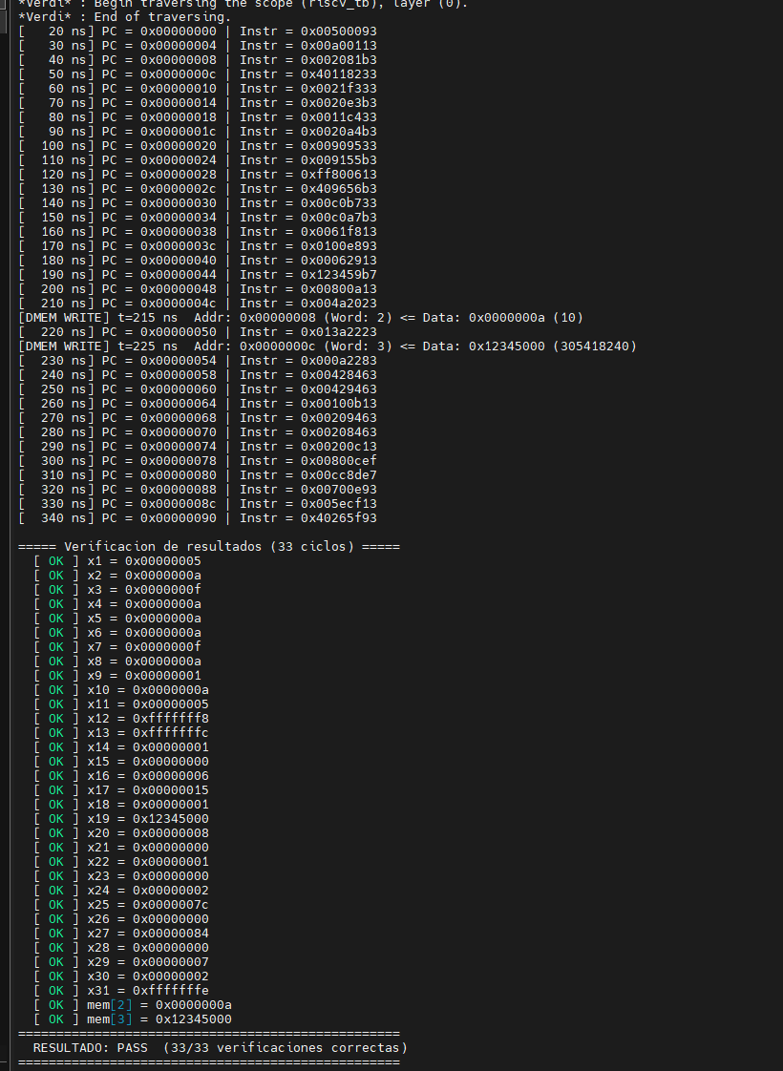
Figura 1. Simulación RTL en VCS: traza de ejecución y verificación de registros (PASS 33/33).

4.4 Formas de onda en Verdi
La Figura 2 muestra la simulación completa. El PC (imem_addr) avanza de 4 en 4 hasta quedar fijo en 0x94 (bucle jal x0, 0). Al final, dbg_raddr recorre los registros 1 a 31 mientras el testbench verifica sus valores en dbg_rdata.
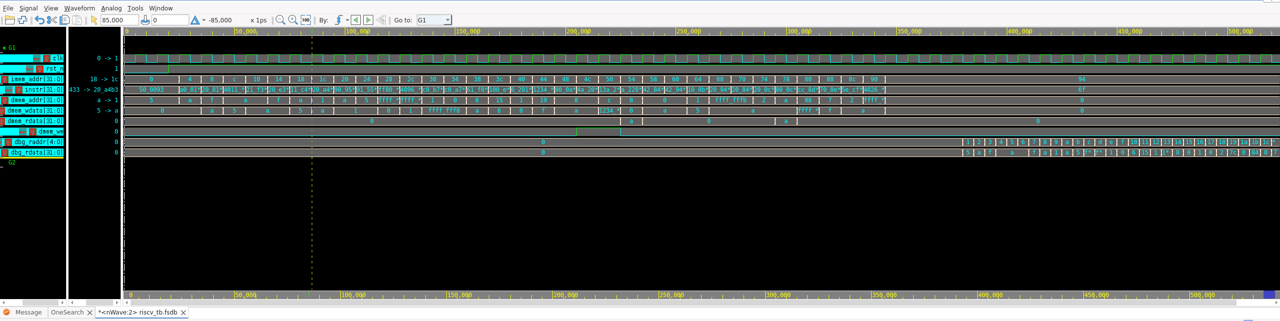
Figura 2. Verdi: ejecución completa del programa (0–535 ns).
La Figura 3 amplía el intervalo de 200 a 320 ns. Ahí se ve:
- dmem_we se activa en los dos sw (PC 0x4C y 0x50), que escriben 0x0A en la dirección 8 y 0x12345000 en la dirección 0xC.
- En el lw (PC 0x54), dmem_rdata devuelve 0x0A desde la dirección 8.
- Los saltos en el PC: 0x58→0x60 (beq tomado), 0x60→0x64 (bne no tomado), 0x68→0x70 (bne tomado), 0x78→0x80 (jal) y 0x80→0x88 (jalr).
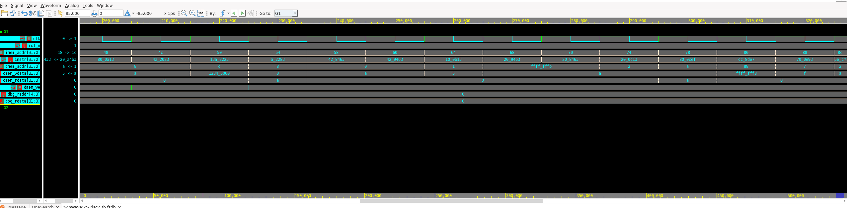
Figura 3. Verdi: detalle de los accesos a memoria y de los saltos.

5. Implementación en FPGA (Basys 3)
Para la FPGA (Artix-7 xc7a35tcpg236-1) se creó fpga_top.sv, que integra el núcleo con imem (ROM en LUTs, cargada con program.mem) y dmem (RAM distribuida). Un MMCM genera 25 MHz a partir del reloj de 100 MHz de la tarjeta, lo que da margen de sobra a la ruta crítica del diseño de ciclo único. El reset se libera de forma sincronizada con el reloj del núcleo y se mantiene mientras el MMCM no ha enganchado. El estado del procesador se observa con los switches y los LEDs:
Tabla 7. Interfaz de la tarjeta Basys 3.
Señal | Pin(es) | Uso
clk | W5 | Reloj de 100 MHz
btnC | U18 | Reset (activo mientras se presiona)
sw[4:0] | V17, V16, W16, W17, W15 | Número de registro a mostrar (x0–x31)
sw[15] | R2 | 0: bits [15:0], 1: bits [31:16]
sw[14] | T1 | Mostrar el PC en lugar de un registro
led[15:0] | U16 … L1 | Valor seleccionado

Por ejemplo, con los switches 4–0 en 00101 (x5), los LEDs muestran 0x000A, el valor que lw leyó de memoria. La síntesis, la implementación y el bitstream se ejecutaron con un script Tcl (2_sintesis_implementacion.tcl) que también guarda los reportes.
Tabla 8. Resultados de la implementación en FPGA.
Métrica | Valor
Slice LUTs | 1,576 de 20,800 (7.6 %)
LUT como RAM distribuida (dmem) | 32
Flip-flops | 1,026 de 41,600 (2.5 %)
Pines de I/O | 25 de 106
Recursos de reloj | 1 MMCME2, 1 BUFG
Reloj del núcleo | 25 MHz (periodo 40 ns)
WNS (setup) | +18.261 ns; TNS = 0; hold WHS = +0.408 ns
Frecuencia máxima estimada | ≈ 46 MHz (ruta crítica ≈ 21.7 ns)
Potencia total en chip | 0.194 W (0.122 W dinámica + 0.072 W estática)

La memoria de instrucciones no aparece como un bloque propio en el netlist: al ser una ROM de contenido fijo, Vivado la convirtió en lógica y la combinó con la decodificación.
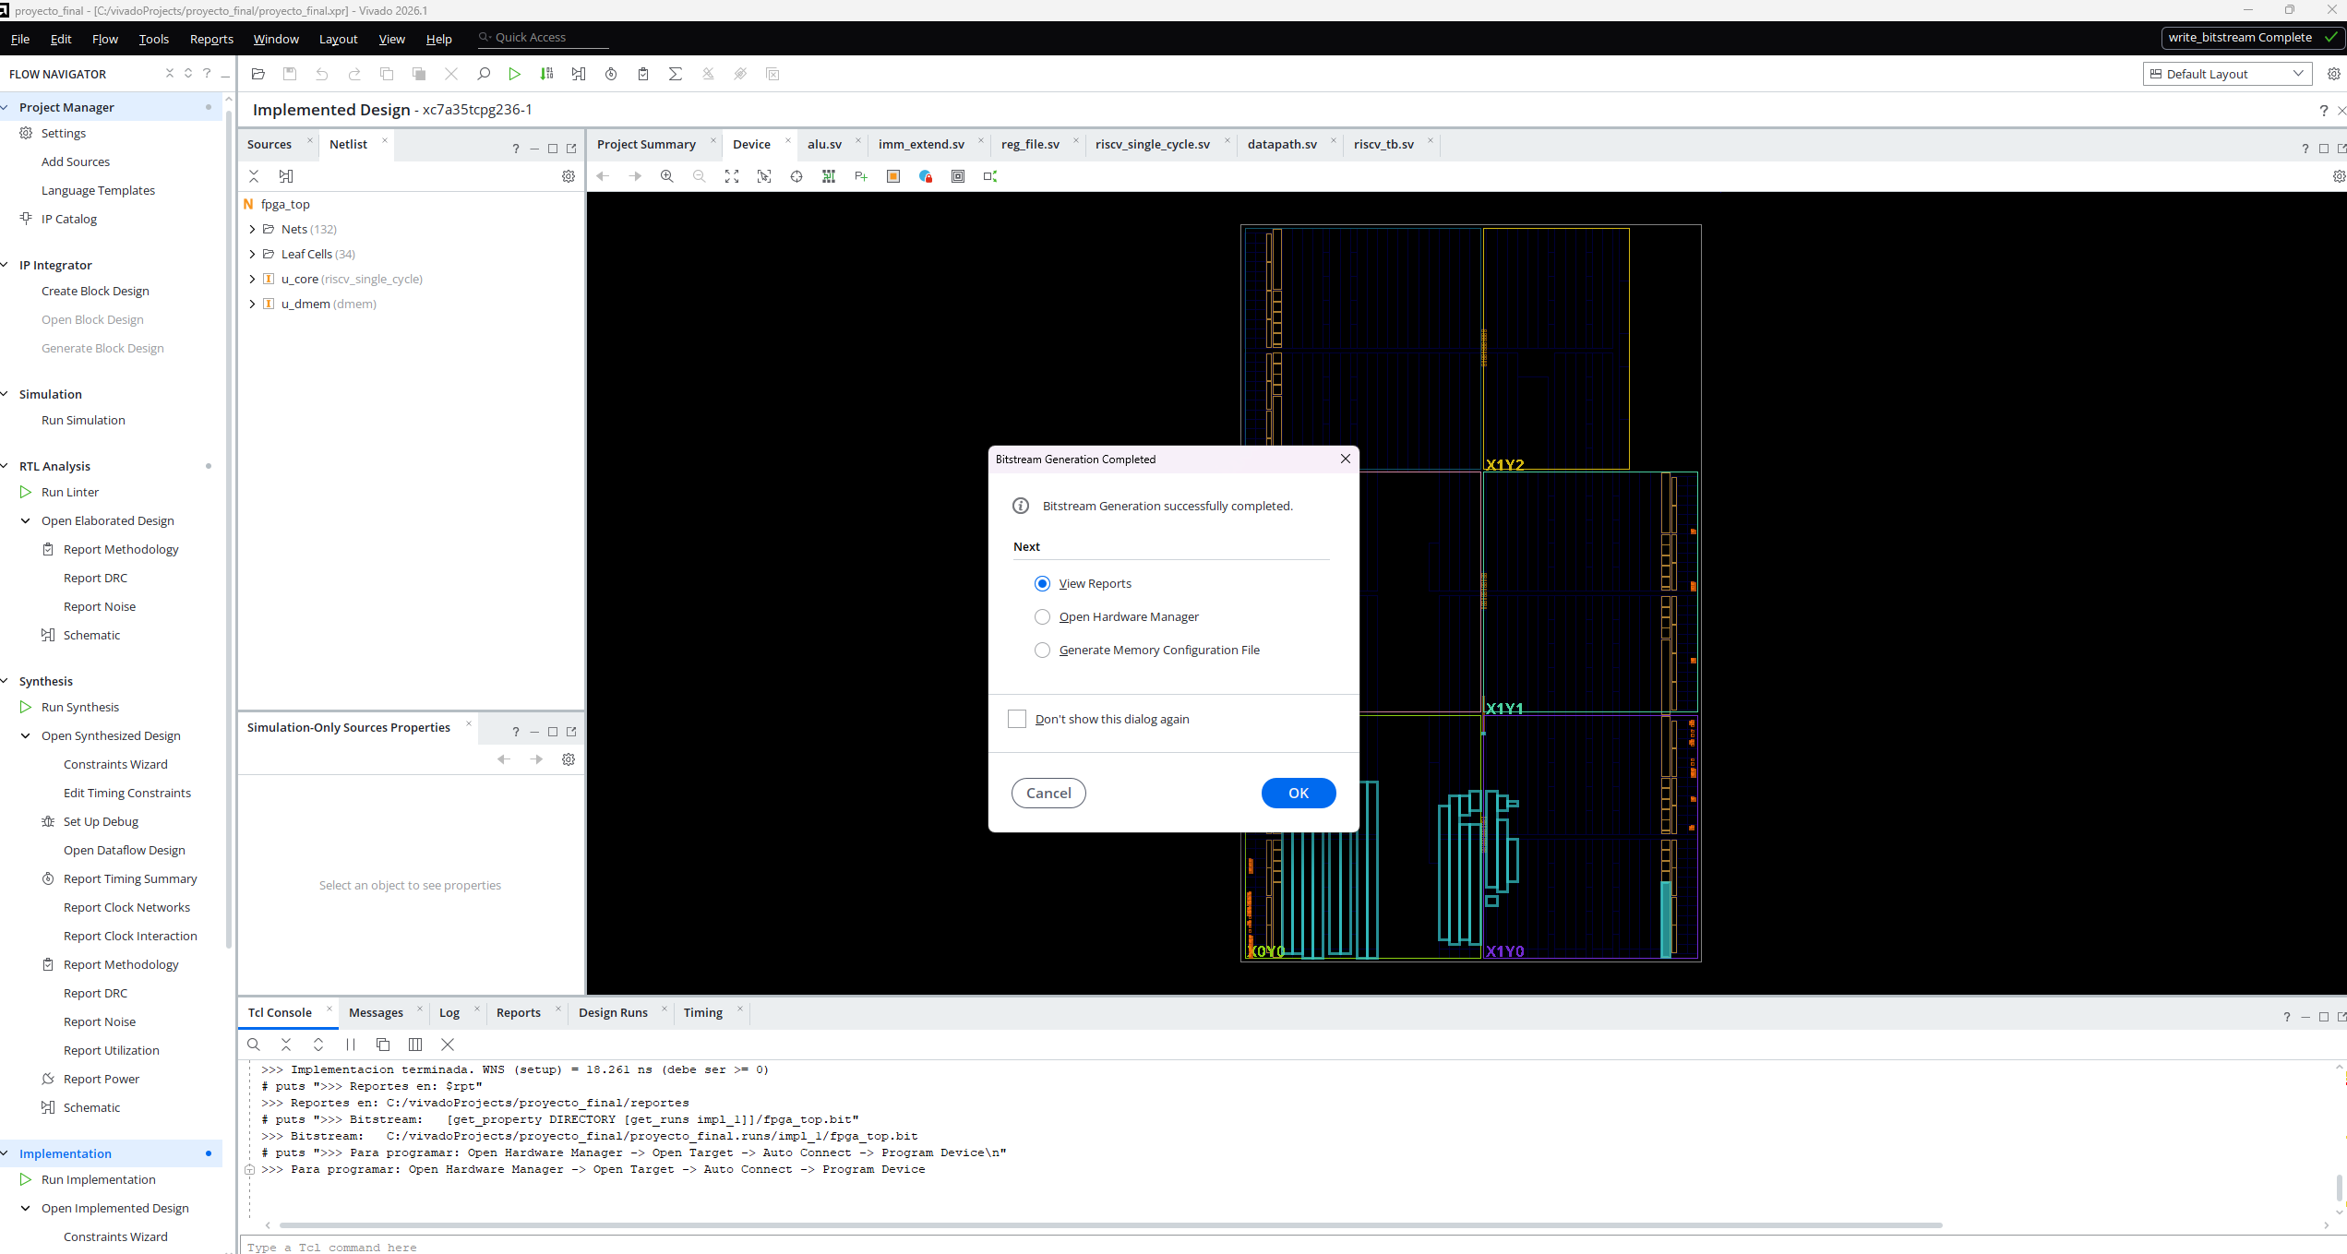
Figura 4. Vivado: diseño implementado sobre el xc7a35t, bitstream generado y WNS = +18.261 ns.

6. Flujo ASIC con Synopsys

6.1 Tecnología y librerías
Tabla 9. Tecnología utilizada.
Elemento | Selección
Proceso | GlobalFoundries 150MCU (PDK V1.0_0.0)
Stack de metales | 1P5M_1TM_9k_sp_sm_OPTB (METAL1–METAL5)
Techfile ICC2 | gf150mcu_1p5m_1tm_9k_sp_sm_OPTB_7t_M31_ndm.tf
Parasíticos | TLU+ típico (…_typ.TLUplus) + mdb2itf.map
Celdas estándar | M31LLSC733GL150MS (7 tracks, 3.3 V, 295 celdas)
Corner | 25 °C, 3.3 V, típico (…_25CTT3P3_ctyp_nldm.db)
Site | 0.48 µm × 3.36 µm

Se eligió el stack de 5 metales y 9 kÅ porque es el que aparece tanto en el PDK de GF (con un techfile específico para celdas M31 de 7 tracks) como en los archivos de tecnología de M31. El LEF de M31 define el site como M31_CORE y el techfile como unit, aunque ambos miden lo mismo, así que se renombró el site en la copia del LEF. Los pines de alimentación de las celdas se llaman VCCK/GNDK y se conectan a las redes VDD y VSS.
Al servidor se subió un paquete de 5 MB (riscv_asic.tar.gz) con el RTL, el testbench, solo las librerías necesarias y scripts numerados para cada etapa: 1_sim_rtl.sh, 2_sintesis_dc.sh, 3_sim_gls.sh, 4_libreria_ndm.sh y 5_layout_icc2.sh.

6.2 Restricciones de timing
create_clock -name clk -period 20.0 [get_ports clk_i] ;# 50 MHz
set_clock_uncertainty 0.30 [get_clocks clk]
set_input_delay 4.0 -clock clk [all_inputs - clk_i] ;# 20 % para IMEM/DMEM
set_output_delay 4.0 -clock clk [all_outputs]
set_driving_cell -lib_cell BUFX2AS7 -pin O ; set_load 0.05 pF
set_false_path -from rst_ni ; -from dbg_raddr_i ; -to dbg_rdata_o

Las memorias quedan fuera del núcleo, así que se reservó un 20 % del periodo para la memoria en la entrada y otro 20 % en la salida. Con eso, la lógica combinacional entre instr_i y dmem_addr_o (decodificación, lectura del banco de registros y ALU) dispone de unos 11.7 ns de los 20 ns del ciclo.

6.3 Síntesis lógica (Design Compiler)
Se usó compile_ultra -no_autoungroup para conservar la jerarquía y poder reportar el área por módulo.
Tabla 10. Resultados de Design Compiler.
Métrica | Valor
Área total de celdas | 105,173.9 µm²
Área combinacional / no combinacional | 60,583.2 µm² / 44,590.7 µm²
Celdas (combinacionales / secuenciales) | 6,215 (5,191 / 1,024)
Buffers / inversores | 117 / 613
Ruta crítica | 11.70 ns, 39 niveles de lógica (instr_i[0] → dmem_addr_o[0])
Setup WNS / TNS | 0.00 ns / 0.00 ns (0 rutas violando)
Hold (peor caso) | slack +0.45 ns
Violaciones de transición y capacitancia | 0
Potencia dinámica / fuga | 4.48 mW / 14.1 nW

Tabla 11. Distribución de área por módulo (Design Compiler).
Módulo | Área (µm²) | % del total
reg_file (banco de registros) | 87,291.2 | 83.0 %
alu | 11,026.7 | 10.5 %
datapath (PC, muxes y sumadores, sin submódulos) | 5,914.1 | 5.6 %
imm_extend | 546.7 | 0.5 %
control_unit | 395.1 | 0.4 %
Total | 105,173.9 | 100 %

El banco de registros ocupa el 83 % del área: son 992 flip-flops con reset (31 registros × 32 bits; DC eliminó x0 porque es constante) más los multiplexores de 32 a 1 de los tres puertos de lectura. Los otros 32 flip-flops son del PC, para un total de 1,024 celdas secuenciales. La ruta crítica empieza en la instrucción, pasa por la decodificación y la lectura de registros y termina en la dirección de memoria que calcula la ALU: es la ruta característica de un procesador de ciclo único. DC terminó con slack exactamente 0.00 porque solo optimiza hasta cumplir la restricción.
El reporte de violaciones solo marca max_leakage_power. Esa restricción vale 0 por defecto, así que no es un problema del diseño. La potencia está dominada por la red de reloj (87.8 %), porque DC trata el reloj como ideal y lo carga con 1,024 flip-flops.
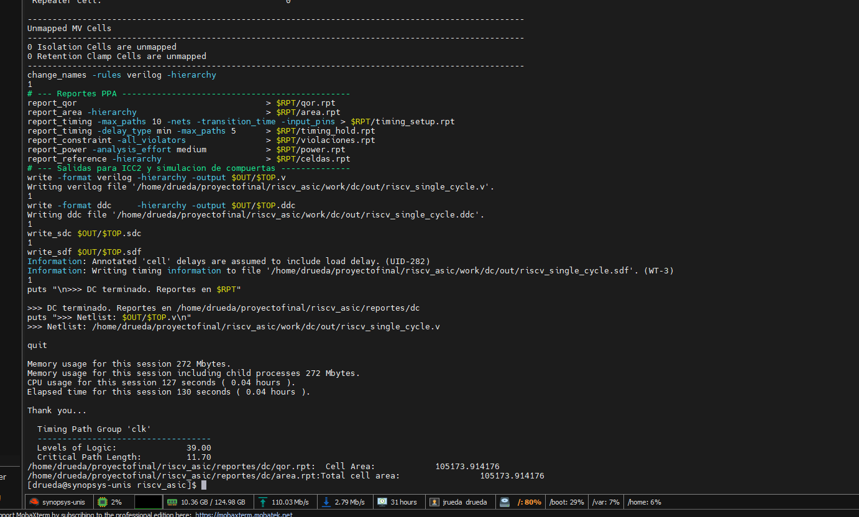
Figura 5. Final de la ejecución de Design Compiler: escritura del netlist, el .sdc y el .sdf, y resumen de timing y área.

6.4 Simulación de compuertas post-síntesis
El netlist de DC se simuló en VCS con el modelo Verilog de las celdas M31 y los retardos del SDF (Doing SDF annotation ...... Done), con un reloj de 20 ns (50 MHz), y se obtuvo PASS 33/33 (Figura 6).
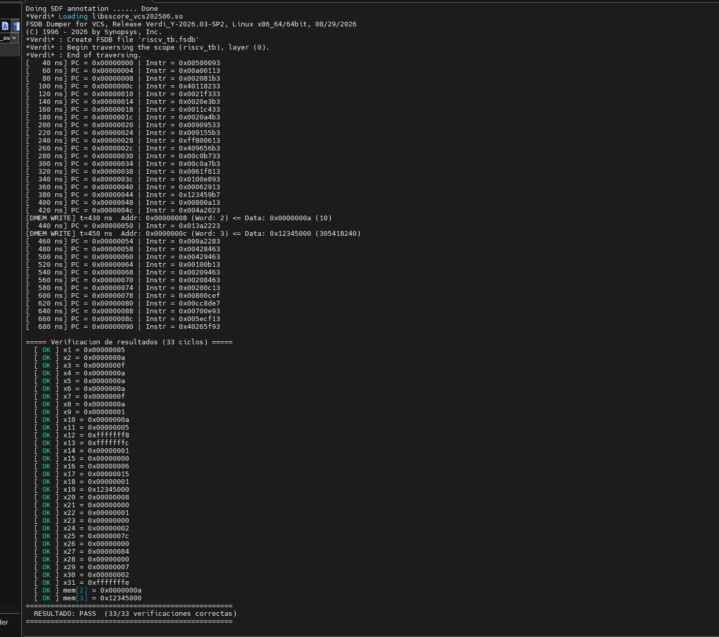
Figura 6. Simulación de compuertas del netlist de DC con anotación SDF a 50 MHz.

6.5 Diseño físico (IC Compiler II)
Primero se creó con icc2_lm_shell la librería NDM de las celdas M31, a partir del techfile de GF, el LEF y el .db (Figura 7). Las advertencias FRAM-066 avisan que el LEF de M31 tiene obstrucciones grandes en METAL1. Son propias de la librería y no impidieron el ruteo: el diseño terminó sin DRC.
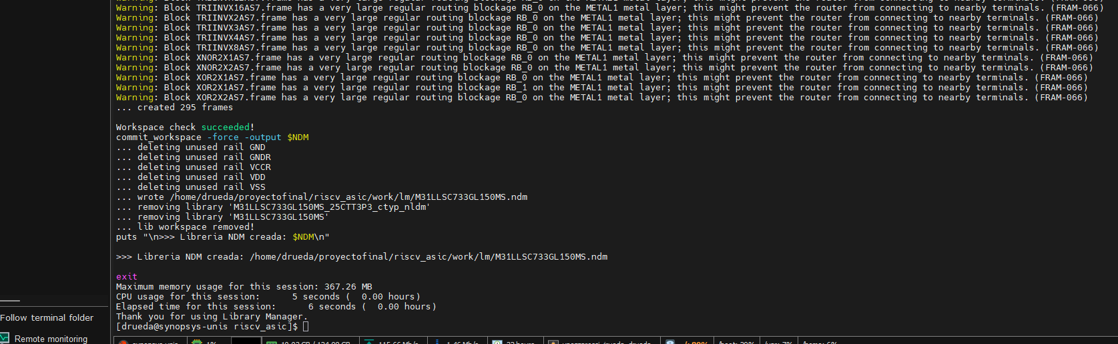
Figura 7. Creación de la librería NDM (Workspace check succeeded).
El script icc2.tcl ejecuta el flujo completo:
- Floorplan: utilización objetivo de 0.55, relación de aspecto 1:1, margen de 14 µm para el anillo y pines en METAL2/METAL3 en los cuatro lados.
- Celdas físicas: endcaps (ENDCAPX1AS7) en los extremos de las filas y tap cells (TAP01AS7) cada 30 µm en patrón escalonado, que dan los contactos de pozo necesarios para la regla de latch-up.
- Power grid: anillo VDD/VSS en METAL4/METAL5, malla de METAL4 (vertical) y METAL5 (horizontal) cada 50 µm, y rieles de METAL1 en cada fila de celdas.
- Placement: place_opt, con celdas TIE habilitadas para las constantes.
- CTS: clock_opt usando solo CLKBUF y CLKINV.
- Ruteo: route_auto seguido de route_opt.
- Fillers: primero las celdas con capacitores de desacople (FILLERC64…C4) y después FILLER2/1. Se quitaron los fillers que generaban violaciones.
- Salidas: reportes, netlist, SDF, DEF y SPEF.
Tabla 12. Resultados del diseño físico.
Métrica | Valor
Área del chip / del core | 216,262 µm² (≈ 465 × 465 µm) / 191,004 µm²
Utilización del core | 56.2 %
Área de celdas lógicas | 107,414 µm² (173,837 µm² con celdas físicas)
Celdas lógicas | 6,169 (5,145 combinacionales, 1,024 secuenciales)
Redes / pines del bloque | 6,275 / 202
Largo total de ruteo | 356 mm; 62,428 vías
DRC de ruteo | 0
Redes abiertas / cortos (check_lvs) | 0 / 0
Setup: peor slack | +0.01 ns (in2out), +0.02 ns (in2reg), +4.69 ns (reg2reg)
Hold: peor slack | +0.51 ns
Potencia total (actividad por defecto) | 11.1 mW (5.40 mW interna + 5.69 mW conmutación); fuga 14.9 nW

Tabla 13. Árbol de reloj (report_clock_qor).
Sinks | Niveles | Buffers | Área de buffers | Latencia máx. | Skew global | Largo de cable
1,024 | 3 | 26 | 956.4 µm² | 0.73 ns | 0.28 ns | 11.8 mm

Tabla 14. Distribución del ruteo de señal por capa.
Capa | Dirección | Pitch (µm) | Largo (µm) | % del largo
METAL1 | Horizontal | 0.48 | 6,566 | 1.9 %
METAL2 | Vertical | 0.48 | 88,957 | 25.7 %
METAL3 | Horizontal | 0.48 | 119,777 | 34.6 %
METAL4 | Vertical | 0.48 | 79,419 | 23.0 %
METAL5 | Horizontal | 0.77 | 51,181 | 14.8 %

Las rutas más ajustadas son las que entran o salen por los puertos de memoria (in2out e in2reg): ICC2 optimiza solo hasta cumplir el presupuesto de 12 ns que dejan las restricciones de I/O. Las rutas internas registro a registro tienen 4.69 ns de margen. La potencia sube de 4.5 mW en DC a 11.1 mW en ICC2 porque ahora se incluyen el árbol de reloj real (26 buffers y 11.8 mm de cable) y la capacitancia de los cables ruteados; más del 90 % de la potencia sigue siendo de la red de reloj.
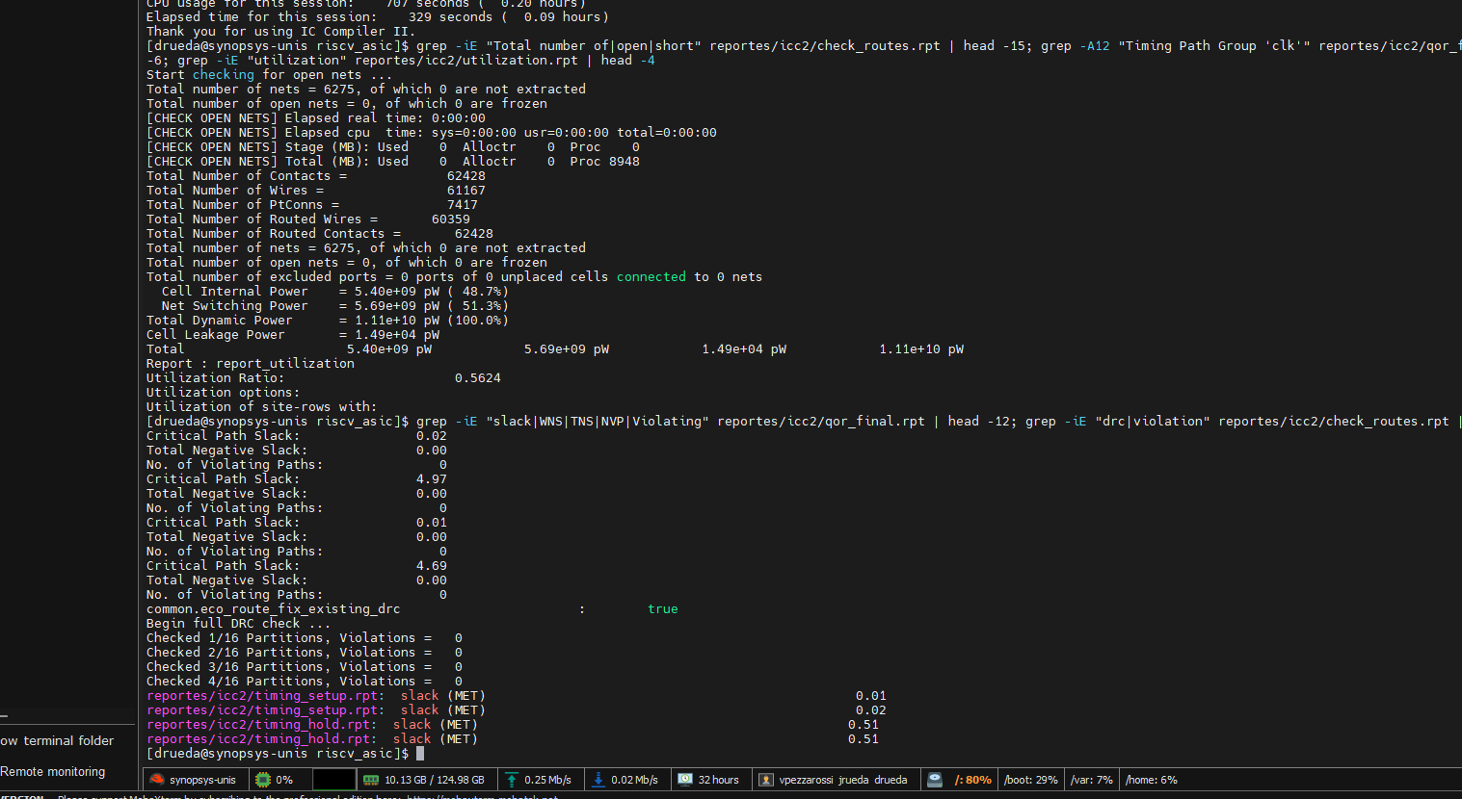
Figura 8. Verificación final en ICC2: 0 redes abiertas, slack de setup y hold MET y DRC en 0.
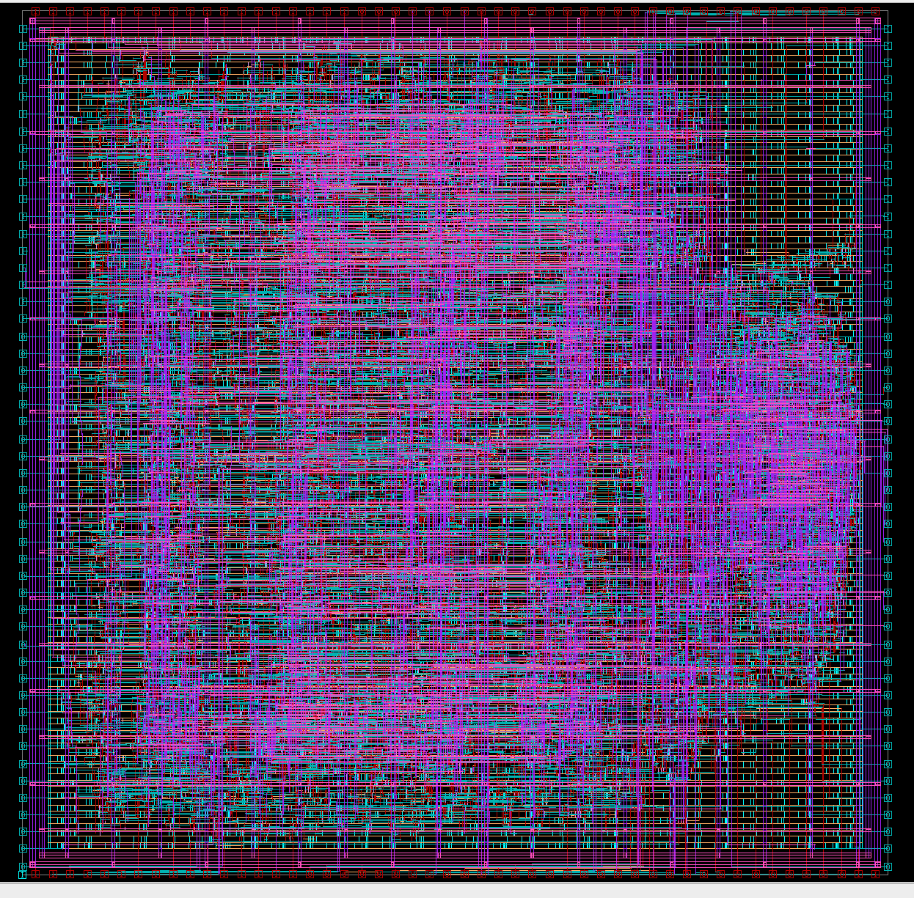
Figura 9. Layout final del procesador con todas las celdas y el ruteo de METAL1 a METAL5.
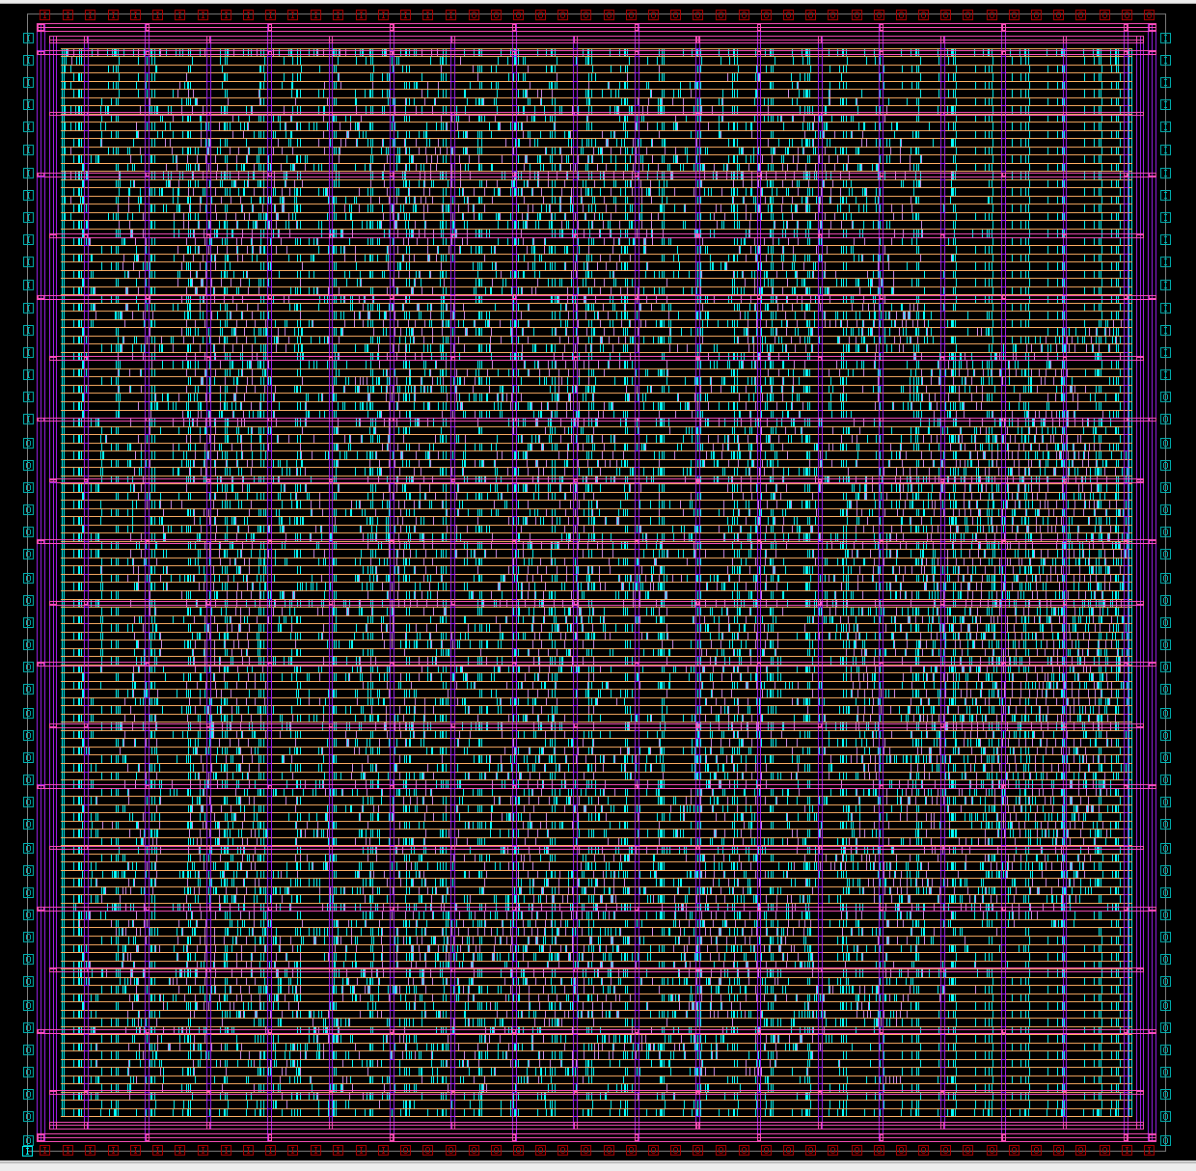
Figura 10. Red de alimentación: anillo VDD/VSS, malla de METAL4/METAL5 y rieles de METAL1 sobre las filas de celdas.
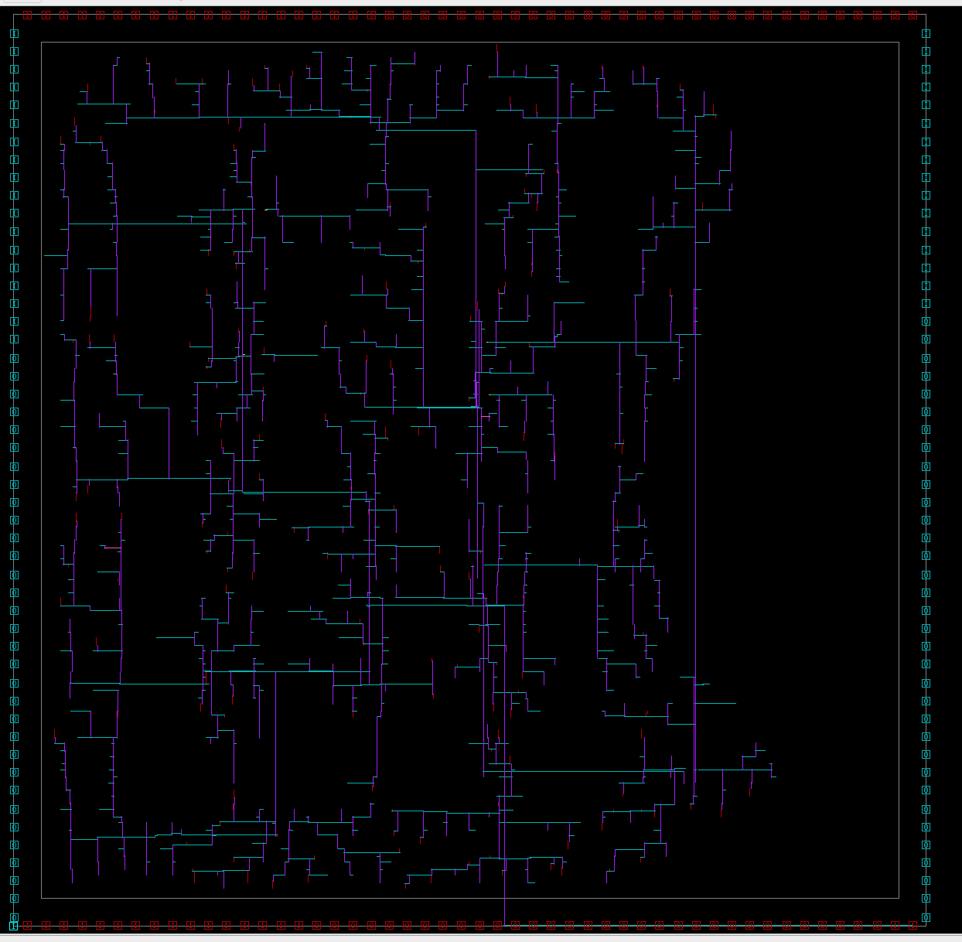
Figura 11. Árbol de reloj construido por CTS: clk_i entra por el borde inferior y se distribuye a los 1,024 flip-flops.

6.6 Simulación post-layout
El netlist final de ICC2 se simuló con el SDF extraído del diseño ruteado, que incluye el árbol de reloj y los parasíticos de los cables. El resultado fue PASS 33/33 a 50 MHz (Figura 12).
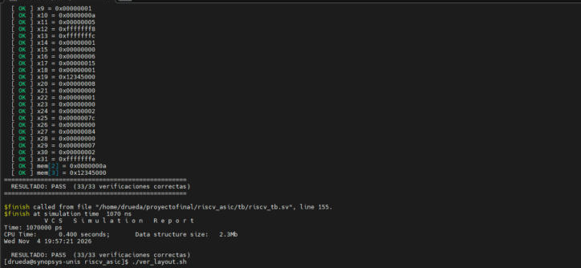
Figura 12. Simulación post-layout con retardos SDF de ICC2 (PASS 33/33).

7. Comparación de resultados
Tabla 15. Comparación entre FPGA, síntesis y layout.
Métrica | FPGA (Artix-7) | ASIC: DC | ASIC: ICC2
Frecuencia de operación | 25 MHz | 50 MHz | 50 MHz
Peor slack de setup | +18.26 ns | 0.00 ns | +0.01 ns
Peor slack de hold | +0.41 ns | +0.45 ns | +0.51 ns
Recursos / área | 1,576 LUT + 1,026 FF | 105,174 µm² | 107,414 µm² (core 191,004 µm²)
Potencia | 194 mW (chip completo) | 4.48 mW | 11.1 mW
Verificación | PASS 33/33 (xsim) | PASS 33/33 (GLS) | PASS 33/33 (post-layout)

8. Observaciones y limitaciones
- Potencia estimada: los reportes de potencia usan la actividad de conmutación por defecto de las herramientas, no la de una simulación (SAIF). Son estimaciones relativas; la conclusión robusta es que la red de reloj domina el consumo.
- Clock gating: el banco de registros no lo tiene. Los 1,024 flip-flops reciben reloj en todos los ciclos, aunque cada instrucción escribe como mucho un registro. Agregar clock gating por registro sería la mejora más directa en potencia.
- Memorias: quedaron fuera del núcleo ASIC y se modelaron solo en el testbench y en la FPGA. Integrarlas en silicio requeriría macros SRAM (los compiladores M31HDSP/HDVR venían en el paquete de M31) y un floorplan con macros.
- ICC2 QoR: el reporte marca una red con violación de capacitancia máxima. No afecta el timing ni las simulaciones, pero se puede corregir con un paso adicional de route_opt o fijando límites de fanout.
- GDSII: no se generó, porque el paquete de M31 no incluye el GDS de las celdas (solo LEF). Se entregaron el DEF, el netlist, el SDF y el SPEF.
- Margen de timing: a 50 MHz el margen de las rutas de I/O es pequeño porque depende del presupuesto asumido para las memorias externas; las rutas internas tienen 4.69 ns de holgura.

9. Conclusiones
Se implementó y verificó un procesador RISC-V RV32I de ciclo único que ejecuta 26 instrucciones, incluyendo bne, lui, jalr, sltu y sra, que faltaban o fallaban en la versión inicial. El mismo testbench autoverificable dio PASS 33/33 en las cuatro representaciones del diseño: RTL, netlist de síntesis, netlist post-layout con retardos reales y, en la FPGA, el diseño implementado con timing cerrado. Esto da confianza en que el diseño físico se comporta igual que el RTL.
En la FPGA el diseño ocupa menos del 8 % del Artix-7 y cierra timing a 25 MHz con 18 ns de margen. En el flujo ASIC sobre GF 150MCU con celdas M31, el núcleo ocupa 0.105 mm² de celdas y un chip de unos 465 × 465 µm, cierra timing a 50 MHz y no tiene violaciones de DRC ni redes abiertas. El análisis de área y potencia muestra que el banco de registros es el bloque dominante, con el 83 % del área y la mayor parte de la carga del reloj, así que es el punto de partida natural para optimizar el diseño.

Anexo A. Archivos y reproducción del flujo
Tabla 16. Estructura de archivos entregados.
Ubicación | Contenido
proyecto_final.srcs/sources_1/new/ | RTL del núcleo, imem, dmem, program.mem, fpga_top.sv
proyecto_final.srcs/sim_1/new/ | riscv_tb.sv
proyecto_final.srcs/constrs_1/new/ | basys3.xdc
scripts/ | 1_setup_y_simular.tcl, 2_sintesis_implementacion.tcl (Vivado)
reportes/ | Reportes de Vivado (utilización, timing, potencia, relojes)
riscv_asic.tar.gz | Paquete del flujo Synopsys (RTL, TB, librerías mínimas, scripts)
reportes_asic/ | Reportes de VCS, DC e ICC2

Flujo en el servidor, dentro de riscv_asic/:
./1_sim_rtl.sh # VCS: simulacion RTL -> RESULTADO: PASS
./ver_ondas.sh # Verdi
./2_sintesis_dc.sh # Design Compiler
./3_sim_gls.sh dc # VCS: GLS con SDF de DC -> PASS
./4_libreria_ndm.sh # icc2_lm_shell: libreria NDM
./5_layout_icc2.sh # IC Compiler II
./3_sim_gls.sh icc2 # VCS: GLS post-layout -> PASS
./ver_layout.sh # GUI de ICC2

